N’oublie pas de mettre ton nom, ton prénom et ta classe sur la copie !
Nom :
Prénom :
Classe :
Evaluation (tiers temps) – Symétries

Questions de cours

1. Placer deux points O et A sur la copie. Trace le symétrique A’ du point A par rapport à O. (Ne gomme pas tes traits de construction !)

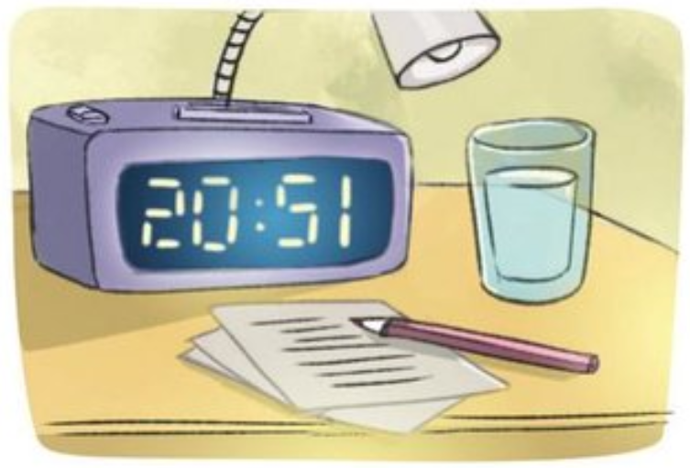
Exercice 1 - Quelle heure est-il ?
L'heure du réveil de Youssouf se reflète dans un miroir. Voilà ce qu'il peut y lire :
Quelle heure est-il ? Sans justifier.

Exercice 2 – Quelle voiture ?

Kim cherche la voiture de son amie Claire. Elle sait que le logo de la marque a un centre de symétrie et deux axes de symétrie.

• Quel est le logo de la voiture de Claire ?

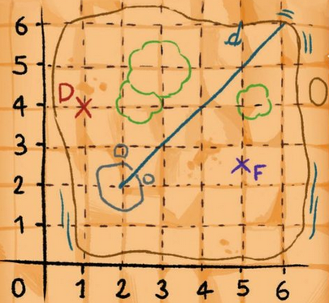
Exercice 3 – Chasse au trésor

Paulo a trouvé une carte au trésor. Où se trouve le trésor ?
Laisser ses traces de recherche.
Bonus : Donner les coordonnées de l’emplacement du trésor.

